あすなろ通信

第2回ミニセミナー(11/5)
「ハーブを暮らしの中に その2」
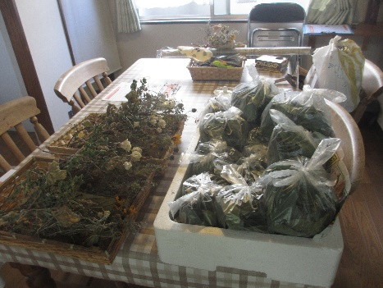
ハーブに関するセミナーの今回は、ハーブの花束（スワッグ）とローリエ（月桂樹）のスリーピンピロー（枕）づくりに取り組みました。連続講座の講師は、今回も堀田年子先生でした。貴重なドライハーブをふんだんにご用意いただき、それぞれのハーブの効能をお聞きしているうちに、すっかりハーブの世界に浸ってしまいました。スワッグの後、ピローの袋をチクチク縫った後、一番いい時期に採取した月桂樹の葉を袋に詰めて完成！！優しい、いい香り。今日からアルプスのハイジのように柔らかな香りに包まれて夢を見ることになりそうです。
沢山のドライハーブをご用意いただきました
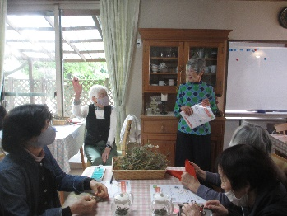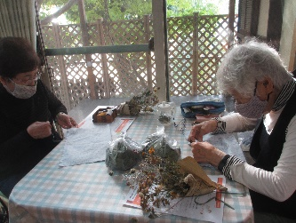
効能のお話 どんな形にしようかな
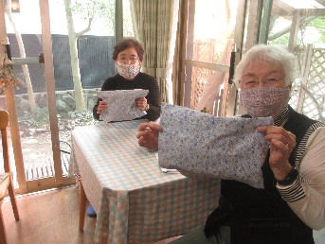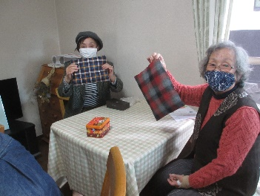
ピロー完成！ 私たちも！
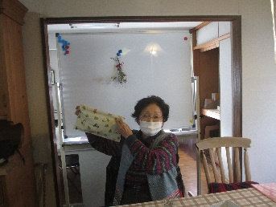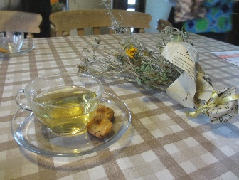
私も出来ましたー！ ハーブティ―とクッキー

「喫茶あすなろ」でボランテイア
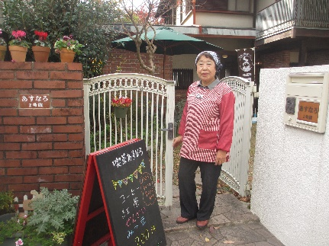
「あすなろで働いていたご縁もあり、交流センターの素敵な雰囲気の喫茶をさせていただくことになりました。地域の方々とふれあい、楽しい会話の時間が持てたらうれしいなあと思っています。手作りのお菓子も徐々に用意していきますので、郷里の茶菓子の作り方など、色々と聞かせてください。どうぞよろしくお願いします。」（西嶋）
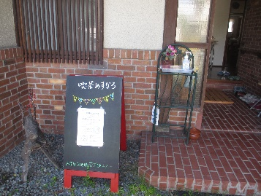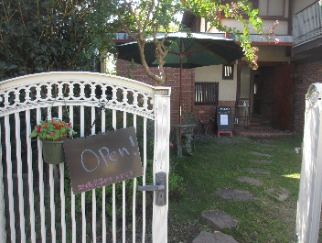
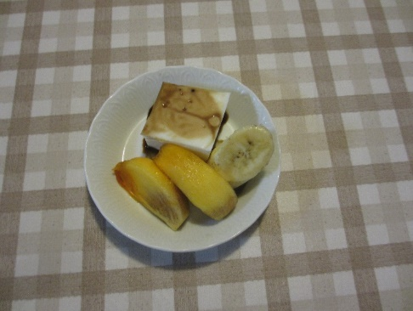
手作りの牛乳寒とフルーツ
2号館からの紅葉が最高です。
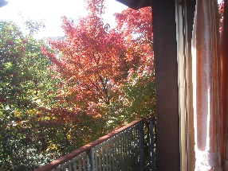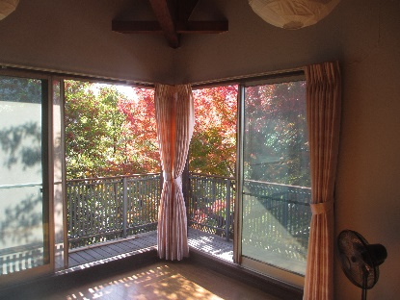
皆さんに癒されますと喜んでいただいています

